E-commerce Cart Recovery
Evidências de Dashboard, Testes e CI/CD
Documento complementar à documentação principal da entrega
Hands-On Engenharia de Dados
Setembro de 2026

1. Evidências do Dashboard
As telas abaixo registram a execução do dashboard desenvolvido em Streamlit. A aplicação consolida indicadores do pipeline, resultados do modelo de propensão, segmentação comportamental, matriz de decisão e simulação de recomendações.
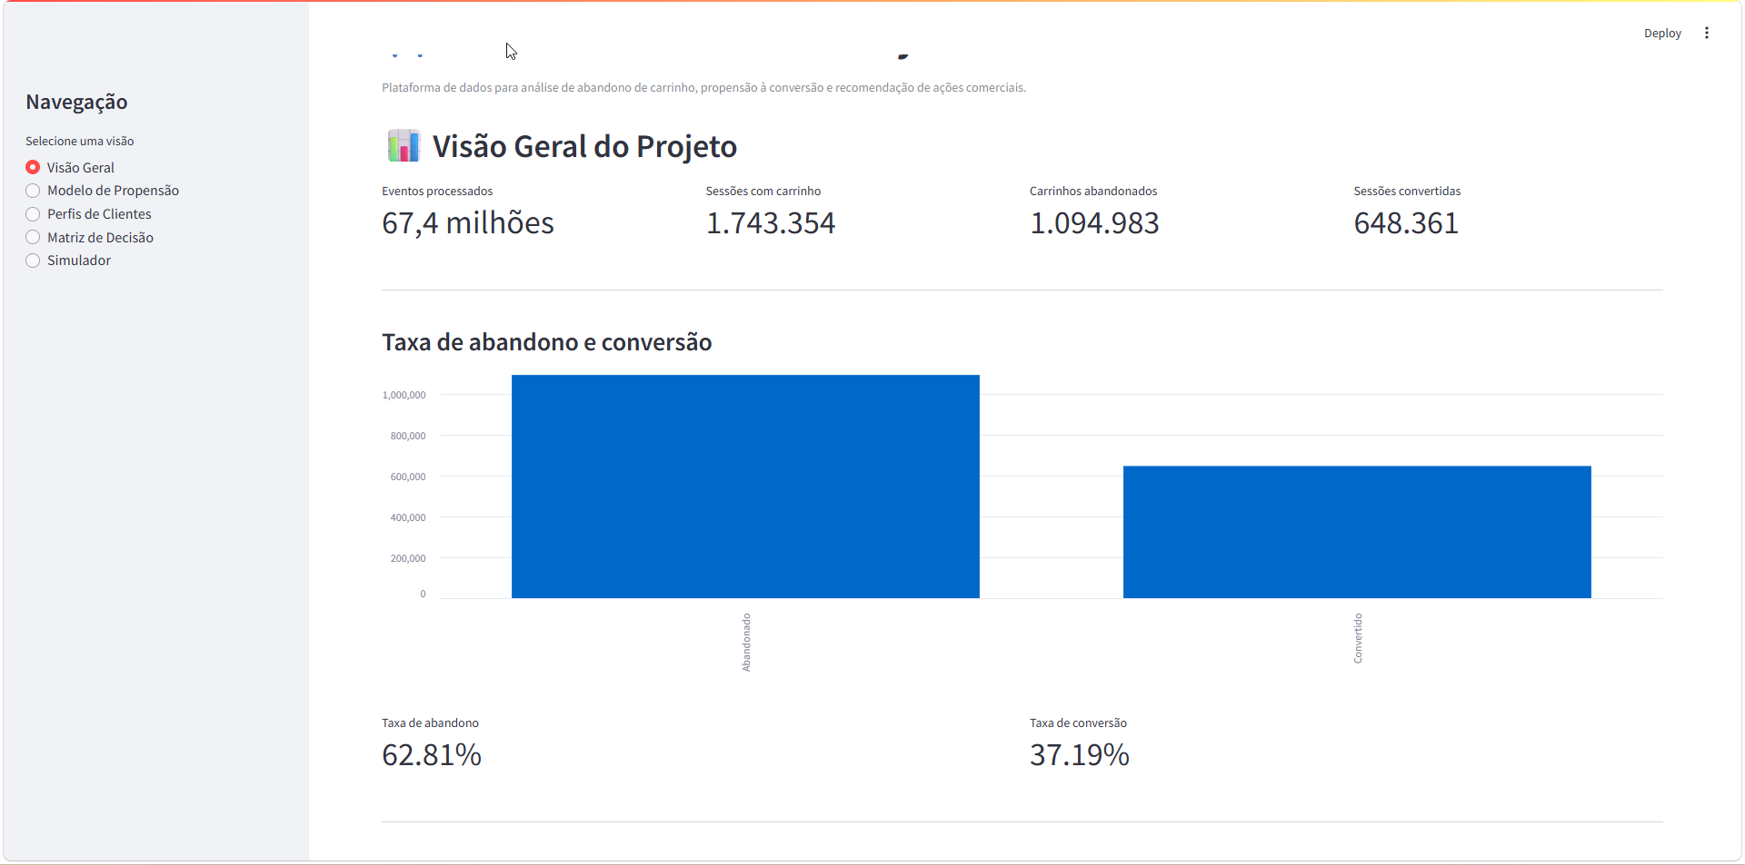
Figura 1 - Visão Geral: volume processado, sessões com carrinho, abandono e conversão.
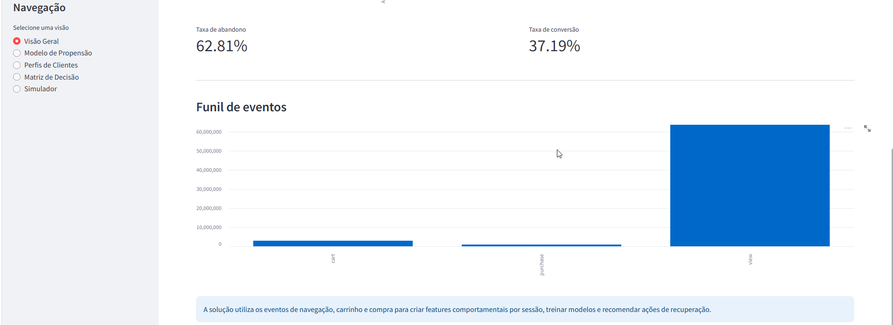
Figura 2 - Visão Geral: funil de eventos utilizado para contextualizar o comportamento das sessões.

1.1 Modelo de Propensão à Conversão
A visão do modelo apresenta as métricas de avaliação, a distribuição do score de conversão e exemplos de sessões avaliadas. O modelo Random Forest obteve Accuracy de 58,09%, Precision de 45,38%, Recall de 59,43%, F1 Score de 51,46% e ROC-AUC de 0,632.
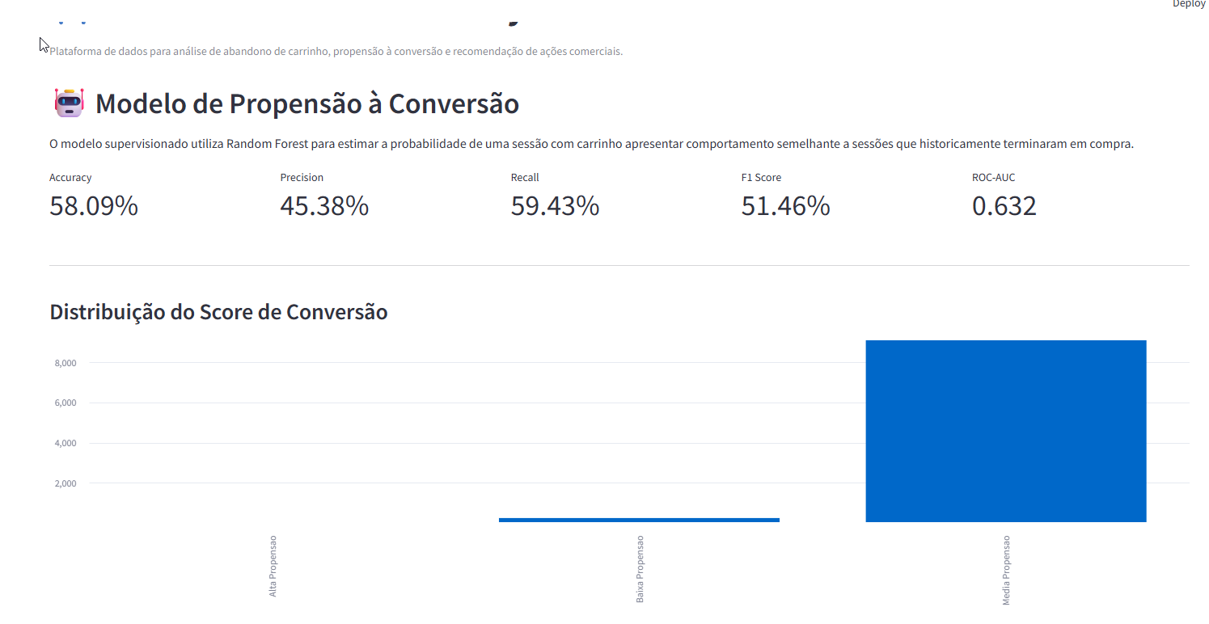
Figura 3 - Métricas do Random Forest e distribuição do score de propensão.
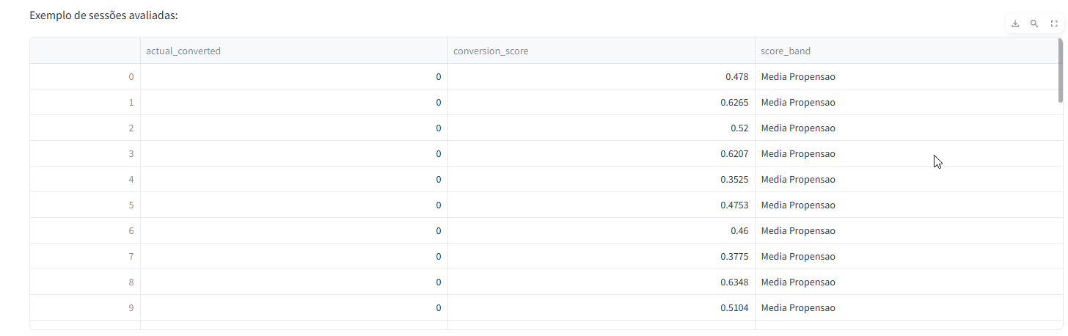
Figura 4 - Importância das features utilizadas pelo modelo.

1.2 Segmentação e Matriz de Decisão
A segmentação K-Means separa as sessões em três perfis comportamentais. O dashboard também apresenta a matriz que combina perfil e faixa de propensão para selecionar a ação comercial recomendada.
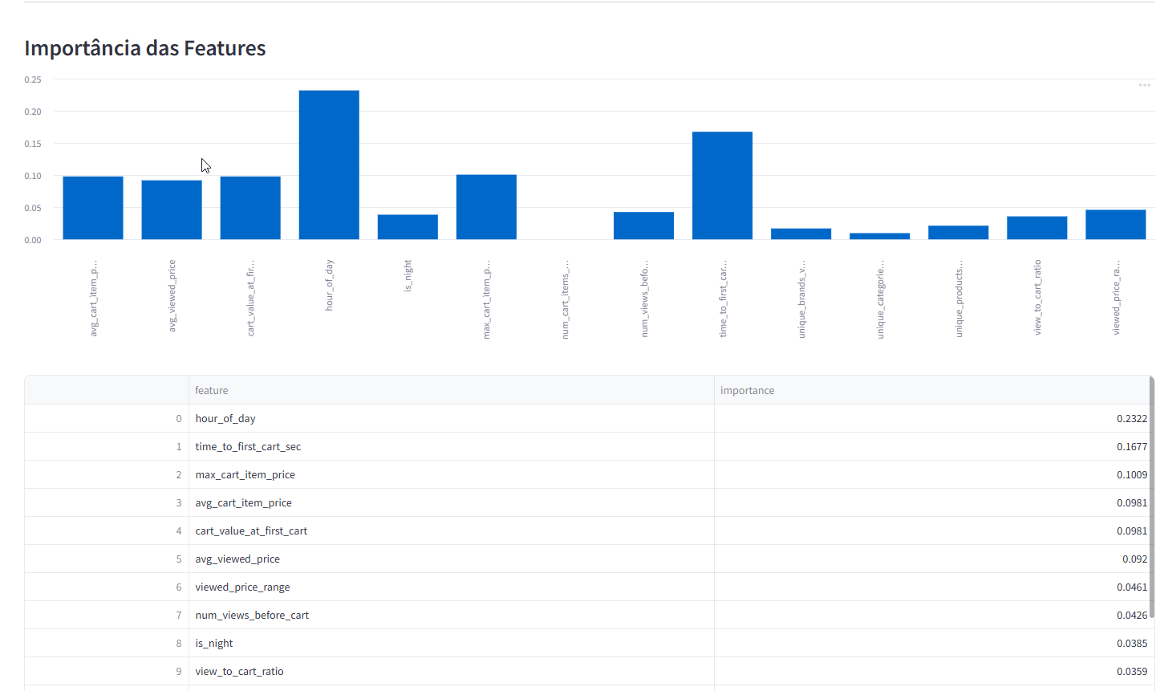
Figura 5 - Segmentação comportamental e conversão observada por perfil.
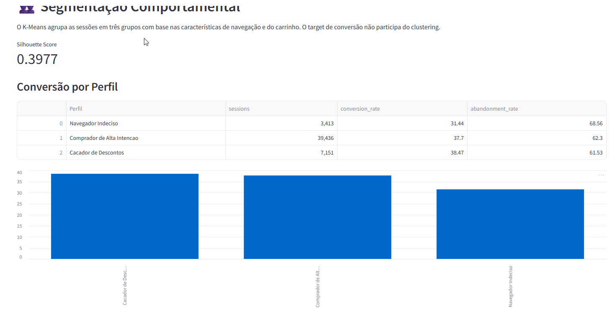
Figura 6 - Matriz Perfil x Score x Ação utilizada pela camada de decisão.

1.3 Simulador de Recomendação
O simulador permite selecionar um perfil e alterar o score de propensão. A aplicação aplica a matriz de decisão e retorna a ação, o benefício e a mensagem sugerida.
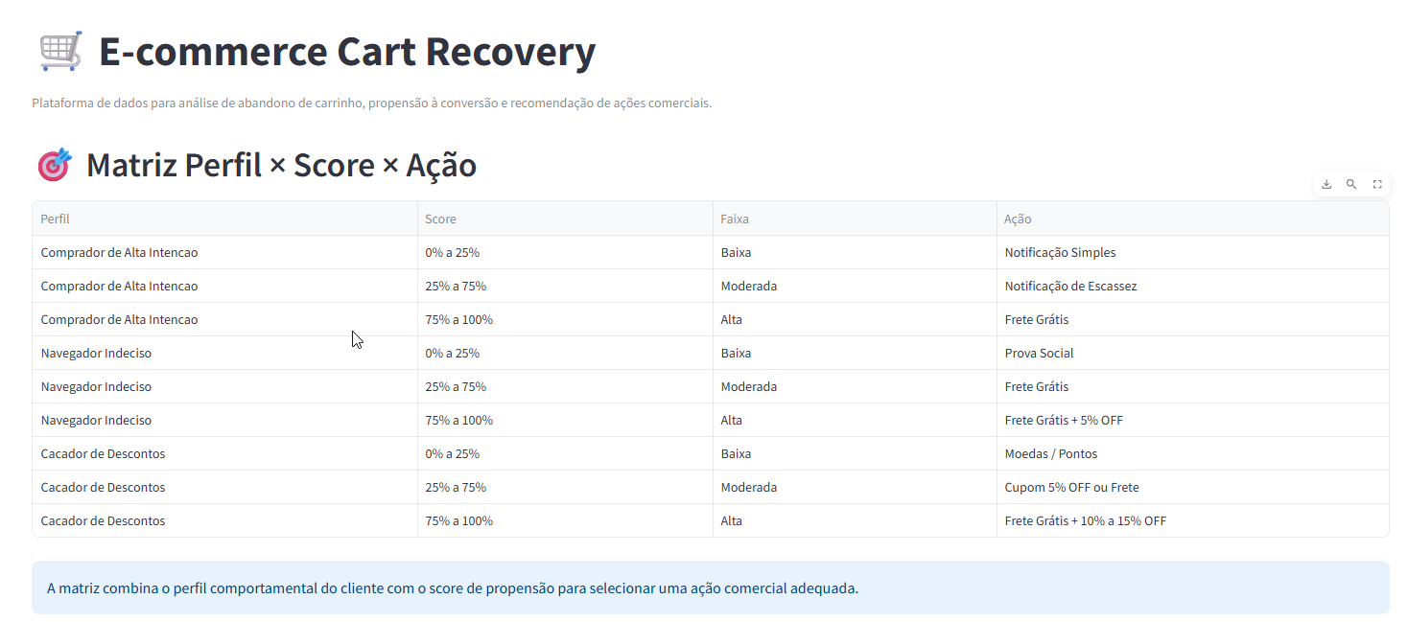
Figura 7 - Simulador de recomendação comercial.
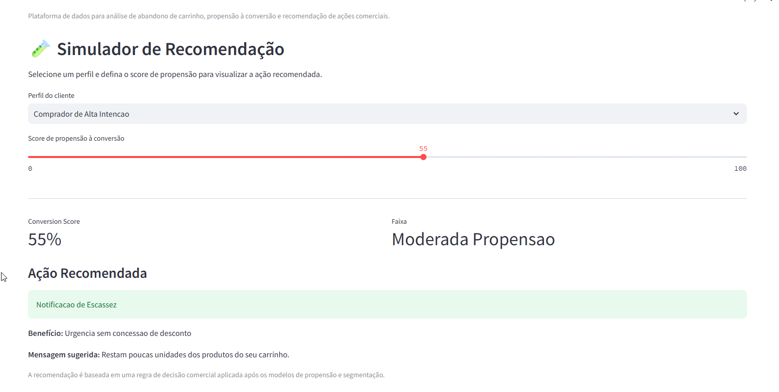
Figura 8 - Interpretação dos três perfis comportamentais e médias das features por cluster.

2. Testes e Validação Funcional
As regras da matriz de decisão foram cobertas por testes automatizados com pytest. Foram validadas as faixas de score, combinações entre perfil e propensão, mapeamento dos clusters e entradas inválidas.
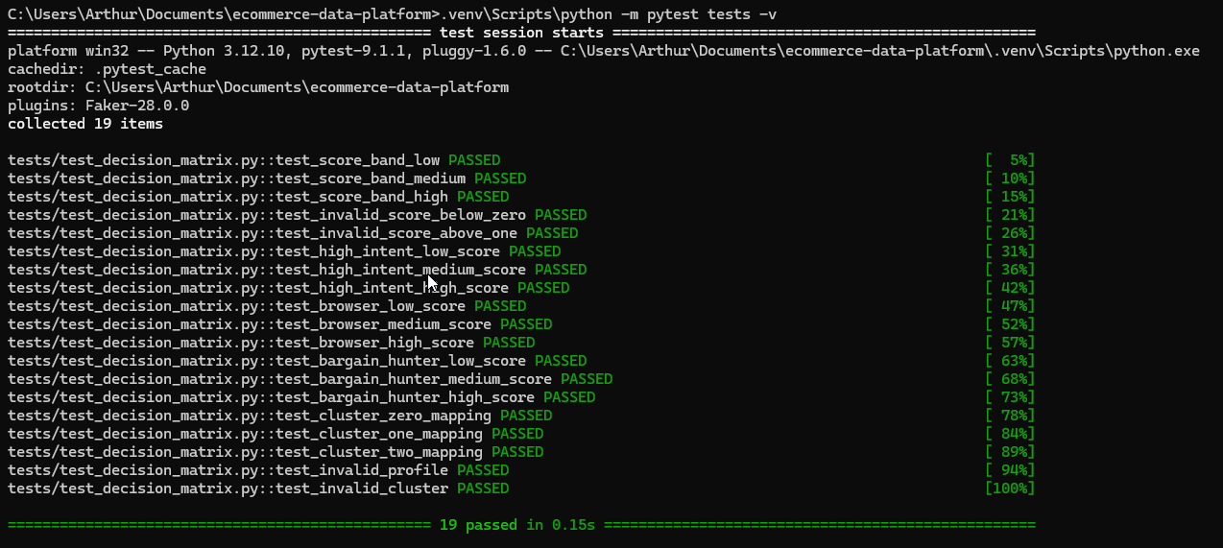
Figura 9 - Execução local da suíte automatizada: 19 testes aprovados.
Resultado: 19 testes executados com sucesso. Essa evidência confirma a validação automatizada das regras centrais utilizadas pelo dashboard e pelo simulador.

3. Esteira de CI/CD
A integração contínua foi implementada com GitHub Actions. O workflow é executado automaticamente a partir das alterações versionadas no repositório e valida o projeto em um ambiente independente do computador de desenvolvimento.
A esteira realiza checkout do código, configuração do Python, instalação das dependências, validação de sintaxe e execução dos testes automatizados. Uma execução inicial identificou um problema de resolução do módulo src no ambiente Linux. Após o ajuste do PYTHONPATH, as execuções seguintes foram concluídas com sucesso.
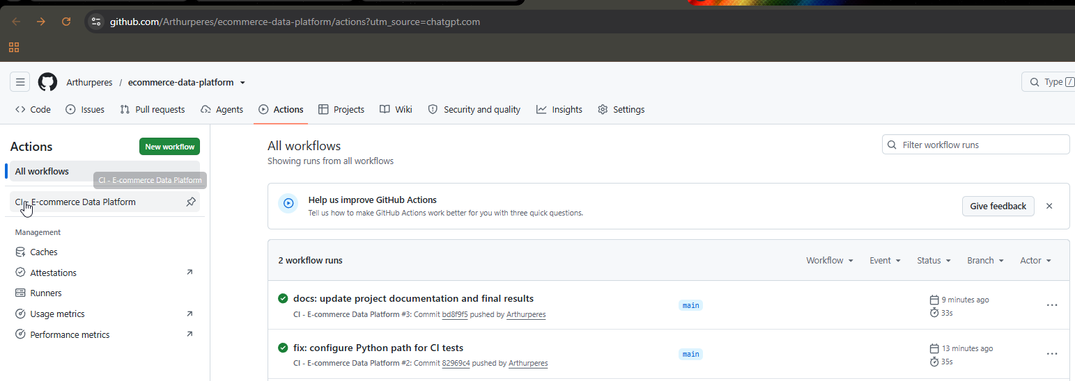
Figura 10 - Histórico do GitHub Actions, incluindo a execução corrigida e concluída com sucesso.
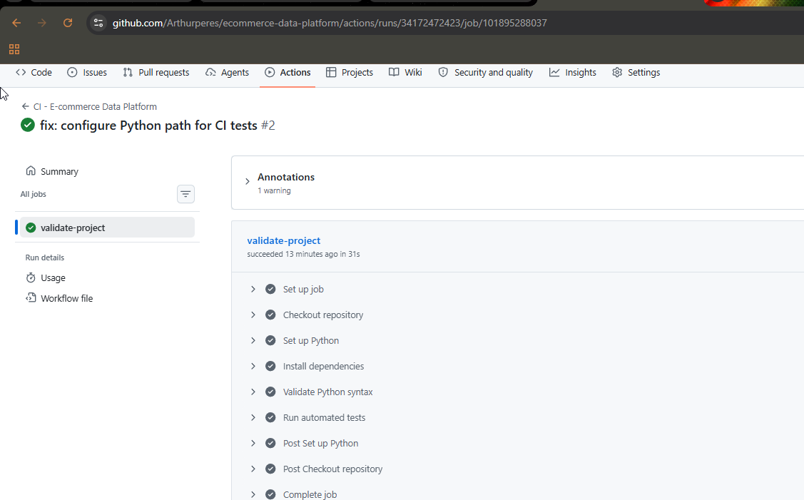
Figura 11 - Detalhamento da execução bem-sucedida da etapa validate-project.
Validação final: O CI/CD ficou operacional e com execução verde após a correção. A falha anterior foi preservada no histórico do GitHub Actions como evidência do ciclo de detecção, correção e nova validação.

4. Resumo das Evidências
Evidência | Validação | Status
Dashboard Streamlit | Indicadores, modelo, perfis, matriz e simulador | OK
Testes automatizados | 19 testes pytest aprovados | OK
CI/CD | GitHub Actions executando validação automática | OK
Correção de falha no CI | PYTHONPATH ajustado e nova execução concluída | OK

